Министерство общего и профессионального образования Ростовской области

|  |  |
| --- | --- |
|  | Государственное бюджетное профессиональное образовательное учреждение Ростовской области  Батайский техникум информационных технологий  и радиоэлектроники «Донинтех» (ГБПОУ РО «БТИТиР») |

Отчет

По дисциплине: «МДК 09.01»

На тему: «Работа с музыкой на PHP»

Выполнил студент

4 курса группы И-42, по

Специальности «Информационные системы и программирование»

Тикей Даниил Сергеевич

Батайск

2024

Содержание

|  |  |  |  |
| --- | --- | --- | --- |
| Введение | | | 5 |
| 1 | Основная часть | | 6 |
| 1.1 | Введение | | 6 |
| 1.3 | Цели проекта | | 9 |
| 2 | Методология | | 12 |
| 2.2 | Технологии и инструменты | | 12 |
| 2.4 | Архитектура проекта | | 14 |
| 2.5 | Основные функции  Результаты  Выводы и рекомендации  Приложения | | 15 |
| Заключение | |  | 37 |
|  |  |

# 1. Введение

Проект представляет собой веб-приложение музыкального плеера, разработанного на PHP с использованием MySQL для управления данными, Bootstrap для адаптивного дизайна и JavaScript для интерактивных функций. Плеер предоставляет пользователям возможность воспроизводить треки, добавлять их в избранное, загружать новые композиции и управлять ими через удобный интерфейс. Проект разработан для демонстрации навыков веб-разработки и реализации современных подходов к созданию функционального пользовательского интерфейса.

# 2. Цели проекта

* Создание адаптивного и современного музыкального плеера;
* реализация функционала воспроизведения аудио и управления треками;
* внедрение системы авторизации и регистрации пользователей;
* организация системы загрузки треков для зарегистрированных пользователей;
* обеспечение надежного хранения данных и безопасности.

# 3 Технологии и инструменты

Для разработки проекта использовались следующие технологии:

* язык программирования: php 8.1;
* СУБД: mysql 8;
* фреймворк для стилей: bootstrap 5;
* сервер: openserver 5.4.3;
* редактор кода: visual studio code.

В качестве типовой реализации проекта выбран сайта «Яндекс Музыка» (Рис. 1).

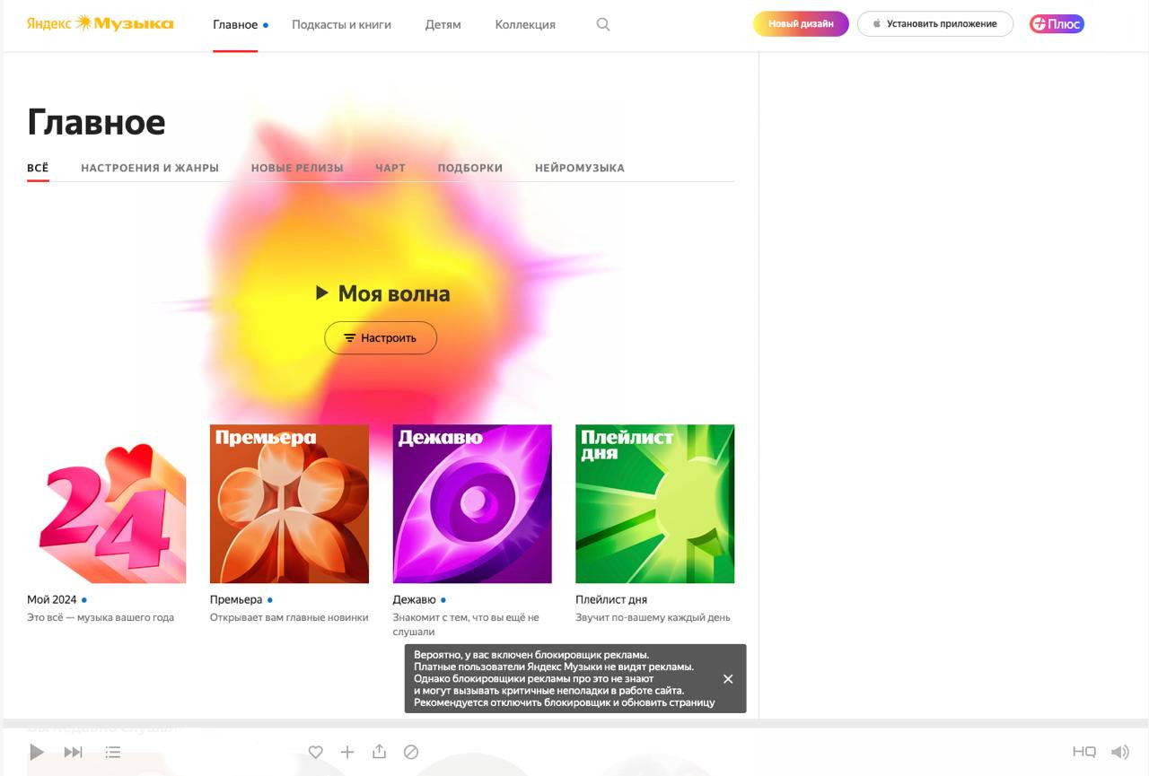

Рис. 1 – типовая реализация

# 3.1 Архитектура проекта

Проект организован по модульному принципу. Каждый компонент имеет четкое назначение, что упрощает его поддержку и расширение.

Структура файлов представлена на рисунке 2.

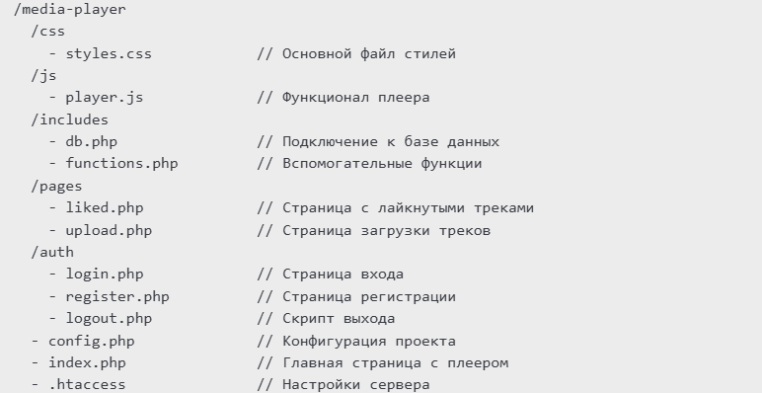

Рис. 2 – структура файлов проекта

# 3.3 Основные функции

* регистрация пользователей с валидацией email и пароля;
* авторизация с проверкой данных;
* выход из системы с уничтожением сессии;
* воспроизведение треков;
* просмотр списка треков, загруженных на сервер;
* воспроизведение выбранного трека через html5 <audio>;
* добавление треков в избранное с привязкой к пользователю;
* просмотр списка лайкнутых треков;
* возможность загрузки файлов mp3;
* проверка прав доступа (только авторизованные пользователи могут загружать треки);
* поиск.

# 4. Результаты

# 4.1 Главная страница (index.php)

Функционал:

* отображение списка всех треков;
* поиск треков;
* воспроизведение аудио;
* возможность лайка треков.

PHP код и часть шаблона главной страницы представлены на рисунках 3-4.

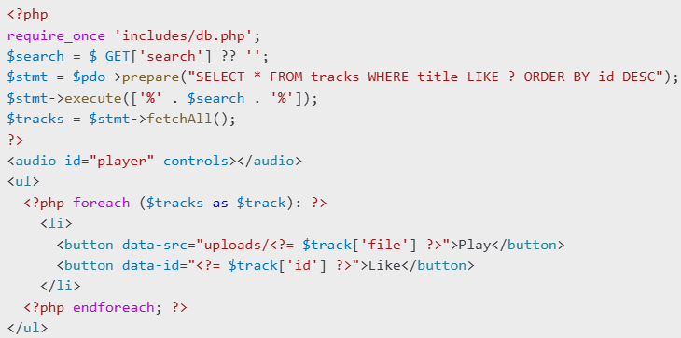

Рис. 3 – код главной страницы

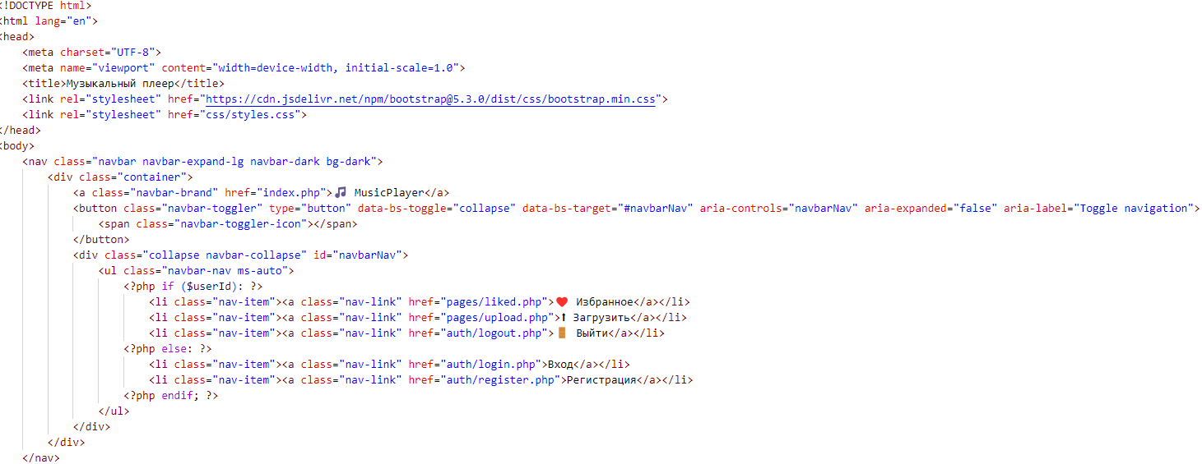

Рис. 4 – часть кода шаблона главной страницы

Внешний вид главной страницы представлен на рисунке 5.

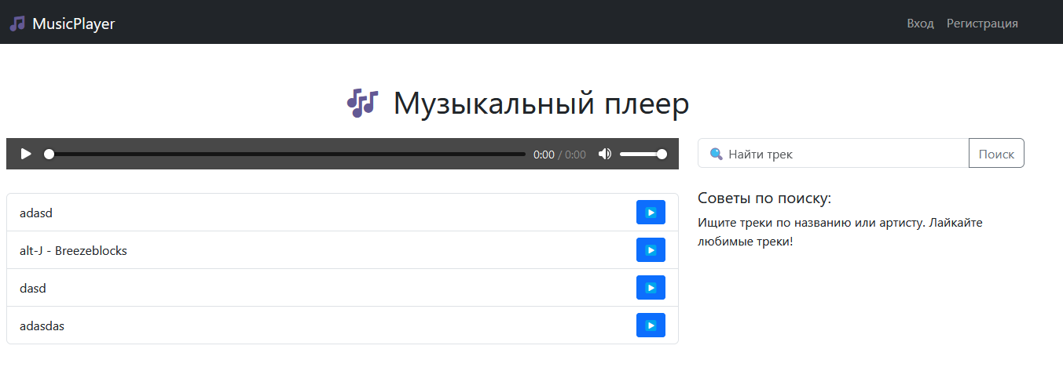

Рис. 5 – внешний вид главной страницы

# 4.2 Страница избранного (liked.php)

Страница избранного предназначена для отображения списка треков, которые пользователь добавил в избранное.

PHP код и код шаблона представлены на рисунках 6-7

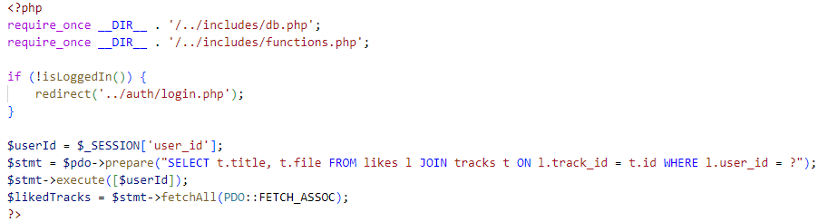

Рис. 6 – PHP код страницы избранное

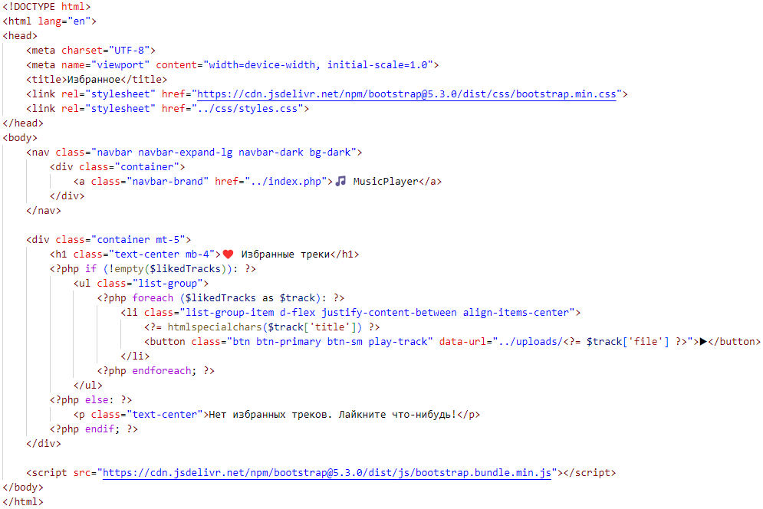

Рис. 7 – код шаблона страницы избранное

Внешний вид страницы представлен на рисунке 8.

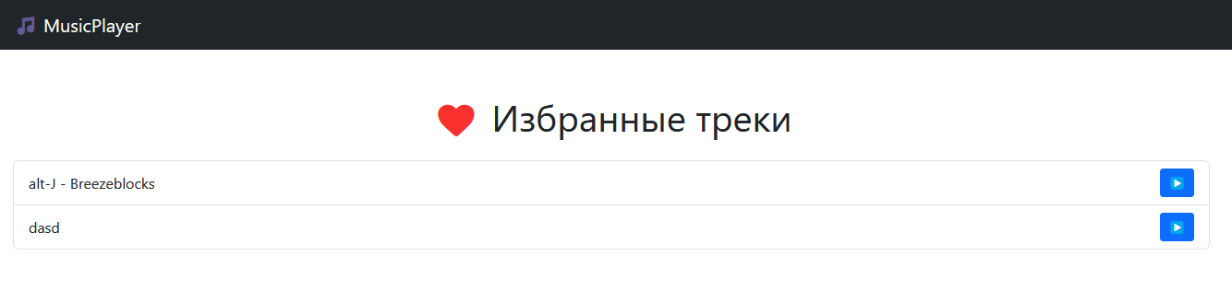

Рис. 8 – внешний вид страницы избранное

# 4.3 Страница загрузки треков (upload.php)

Функционал:

* проверка авторизации пользователя;
* загрузка mp3-файлов на сервер;
* добавление информации о треке в базу данных.

Код PHP и шаблонов представлены на рисунках 9-10.

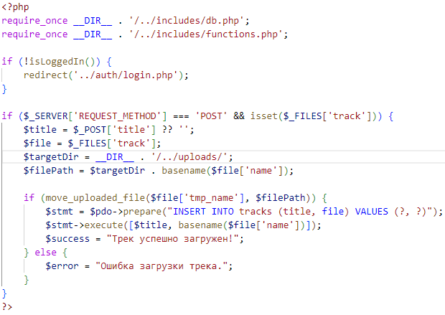

Рис. 9 – код PHP страницы загрузки

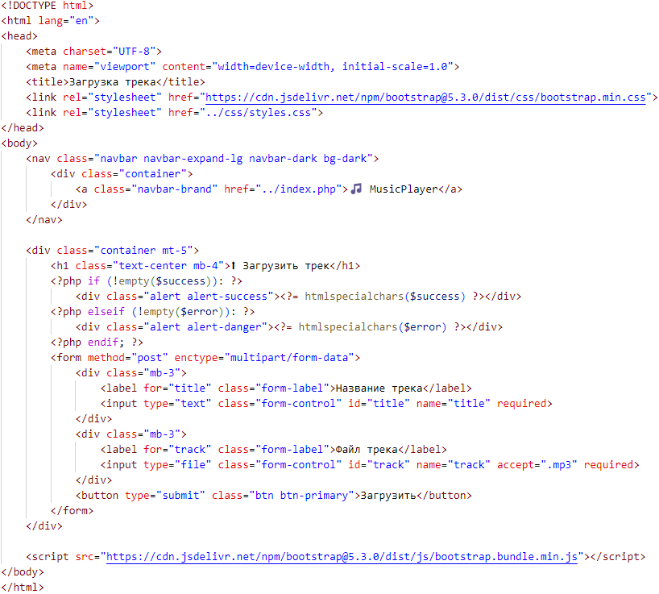

Рис. 10 – код шаблона страницы загрузки

# Вывод

Реализованы основные функции музыкального плеера:

* приложение удобно в использовании благодаря адаптивному дизайну;
* безопасность обеспечена на базовом уровне (валидация данных, запрет индексации папок).